ＥＳＤＧｓ通信２５８号【ユネスコスクール全国大会・ＥＳＤ大賞受賞校紹介とサステナブルブランド国際会議へのご案内】
手島利夫

いつもお世話になっております。
12月6日には「ユネスコスクールの目指す教育と学び」をテーマにネスコスクール全
国大会が開催され、多くの先生方や児童・生徒・学生さんたちが集い、学び合い認め合
う機会となりました。会場となった上智大学からは杉村美紀学長様が基調講演として、
「教育を支え、教育が育む平和の文化と人間の尊厳」について語ってくださいました。
ポスターセッションでは児童・生徒・学生の皆さんが熱い思いに乗せて活動やその成果
等を語って下さいました。また各分科会では充実した学び合いが展開されました。
私からも先日紹介させていただいた論文「ユネスコスクールの学校づくりと目標・評
価論」の本文約３００部をご参加の皆様にお配りさせていただきました。私は１７回続
く全てのユネスコスクール全国大会で、ご参加の皆様に自作資料の配布を続けてくるこ
とができました。また、ＥＳＤ大賞授賞式では、受賞各校への講評と賞状をお渡しする
役もさせていただきました。今回も選考作業に加わらせていただきましたが、応募され
た各校の優れたお取り組みに圧倒されるような思いと、ユネスコスクールの課題と充実
を感じることができました。特に「探究」の広がりからか、高等学校のお取り組みに目
を見張るような斬新なお取り組みが多く感じられました。なお、分科会の中で昨年度の
受賞校が何校も実践発表をしてくださり、受賞校の貴重な実践が年度を超えて引き継が
れていくことに、持続可能な教育ネットワークとしての充実と大きな安心を感じまし
た。ご関係の皆様、お世話になりました。ありがとうございました。

受賞された各校と個人受賞された方々は、以下の通りです。
第16回ESD大賞は、東京都 晃華（こうか）学園中学校高等学校
ユネスコスクール最優秀賞は、福岡県 大牟田市立明治小学校
ESD優秀賞３校は
・ 東京都 板橋区立緑小学校
・ 愛知県 豊橋市立磯辺小学校
・ 愛知県 市邨学園 名古屋経済大学 市邨高等学校
ESD精励賞 3校は
・ 神奈川県 横浜国立大学 教育学部 附属 鎌倉小学校
・ 鳥取県 学校法人翔英学園 米子北斗中学校・高等学校
・ 奈良県 奈良教育大学 附属中学校
東京工科大学賞 2校は
・ 北海道 北海道岩見沢農業高等学校
・ 茨城県 智学館中等教育学校
個人の部では
最優秀賞 晃華学園中学校高等学校 佐藤 麻央さん
優秀賞2名は
・板橋区立緑小学校 北畠ちひろ さん
・市邨学園 名古屋経済大学市邨高等学校 野田 愛月さん
でした。受賞された各校、および個人受賞者の皆様、おめでとうございました。

サステナブルブランド国際会議へのご招待
全国のユネスコスクールの教員、あるいはＥＳＤを推進されている先生方50名までを
このＥＳＤ Teacher’s Ｃamp （参加費は2日間で５５０００円）に無料でご招待いた
だけるそうです。（主催：サステナブル ブランド ジャパン／NPO 法人日本持続発展教育
推進フォーラム 後援（予定）：文部科学省／日本ユネスコ国内委員会）
2月19日の午後の2つのプログラムにご参加できる等の条件がありますので、添付し
たチラシからご確認ください。

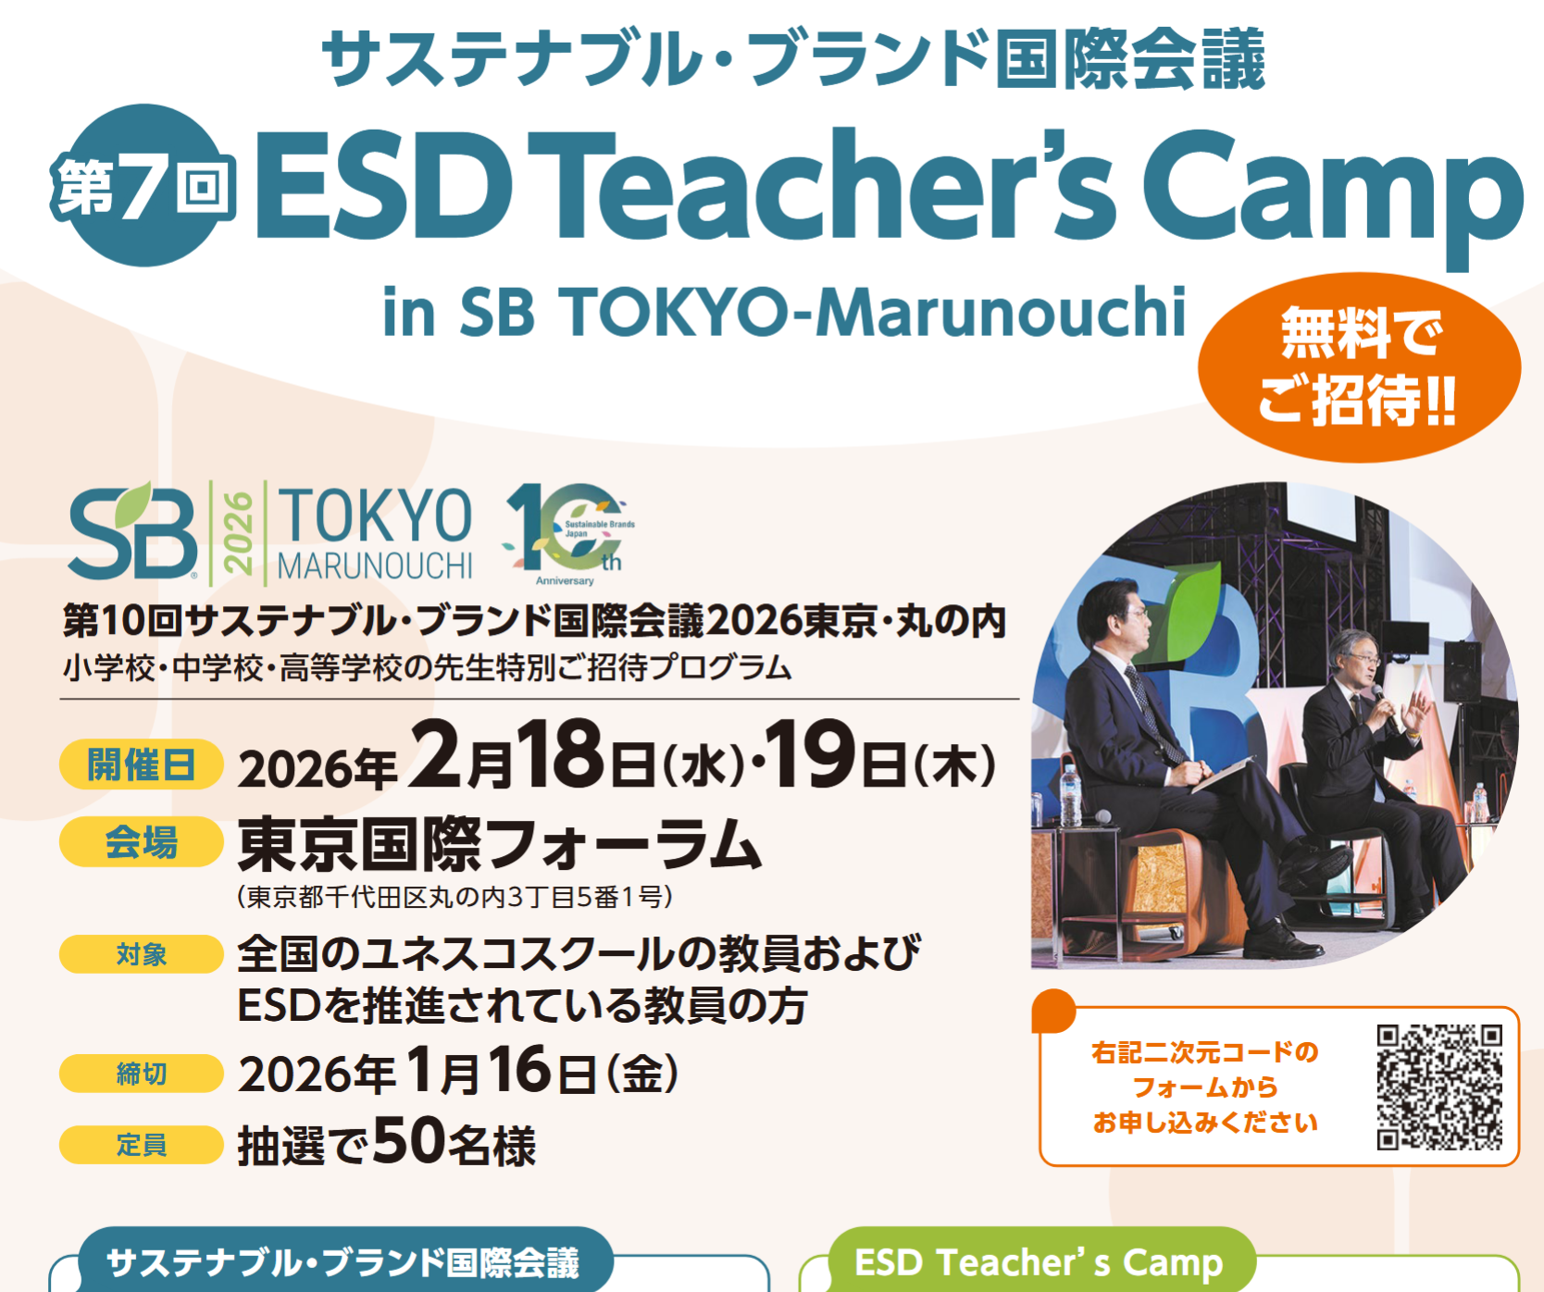
・・・・・・・・・・・・・・・・・・・・・・・・・・・・・・・・
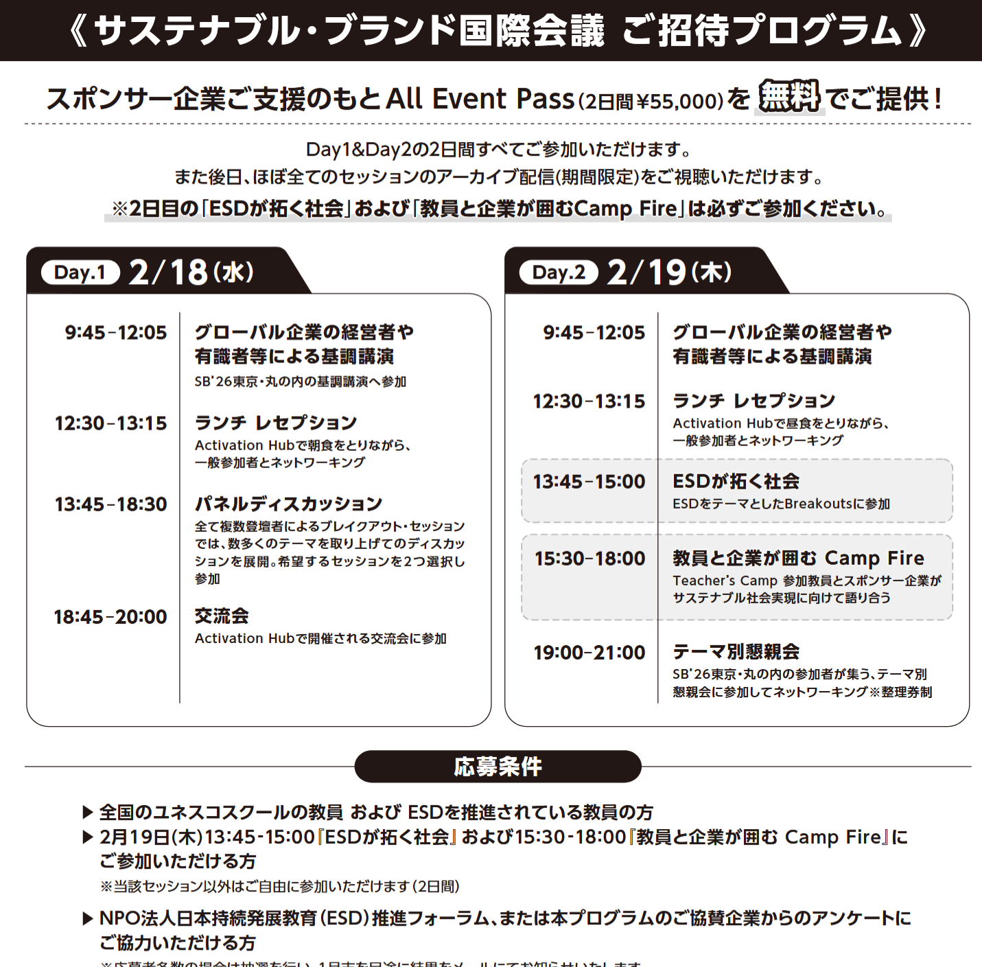
さて来週は、茨城大学大学院のＷｅｂ授業（15日1時間45分）と、北区立王子第一小
学校（１9日金）の研究発表会（1時間の講演）がありますので、風邪をひいているわけ
にはいきません。https://www.esd-tejima.com/10-253-1.pdf （研究発表会チラシ）
皆様も寒さに向かってご自愛ください。

「ＥＳＤ・ＳＤＧｓ推進研究室」室長 手島利夫
URL=https://www.esd-tejima.com/
事務所：〒130-0025 東京都墨田区千歳１－５－１０
☏＝ 090-9399-0891 Ｍａｉｌ＝contact@esdtejima.com
＊＊＊＊＊＊＊＊＊＊＊＊＊＊＊＊＊＊＊＊＊＊＊＊＊＊＊＊＊＊＊
【参考】
ＥＳＤＧｓ通信：手島利夫が名刺交換させていただいた方に配信している不定期なメール
マガジンで、文科・環境・外務など関係省庁７５名、大学・研究機関等１８０名、教員、
教育行政、政治家、企業等々の方々１６００名も含め約1９００名様に配信中です。
ご案内するイベント等については、手島との関わりのあるものに限っております。
contact@esdtejima.com にメールでご連絡いただければ、登録・及び削除をいたし
ます。よろしくお願いいたします。

